 | Профиль |  |  | REHAU EURO DESIGN 60 , Германия
 | Цвет |  |  | Золотой Дуб
 | Фурнитура |  |  | MACO, Австрия
 | Стеклопакет |  |  | 32 мм (4-10-4-10-4)
Общая стоимость ______________ Грн.
Окно № 1 |  |  |  |  |  | 1.64 м*м |  |  |  |  |  |  |  |  |  |  |  | 4 шт
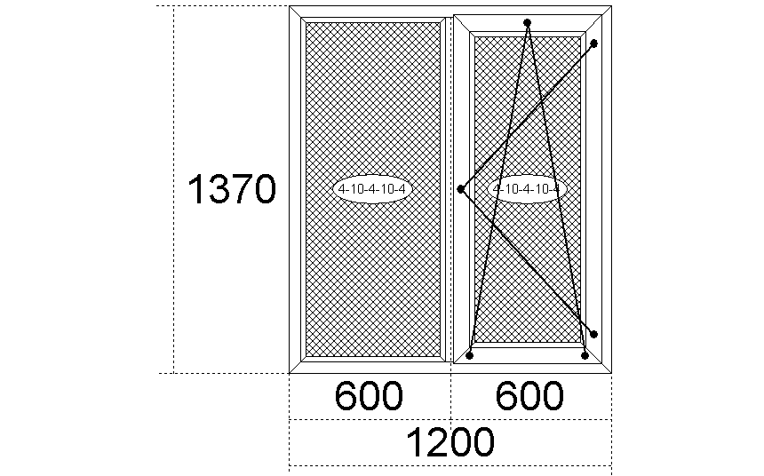

 |  |  |  |  |  |  |  |  | Стоимость одного изделия |  |  |  |  |  |  |  |  | 0 грн.
 |  |  |  |  |  |  |  |  | Дополнительные элементы |  |  |  |  |  | Цена |  | Количество | Сумма
 |  |  |  |  |  |  |  |  | Отлив 90 мм Коричневый полимер |  |  |  |  |  | 0,00 |  | 1.3 м | 0,00
 |  |  |  |  |  |  |  |  | Всего : |  |  |  |  |  | ___________ х 4 = ________ ГРН
№ 5 |  |  |  |  |  | 0.82 м*м |  |  |  |  |  |  |  |  |  |  |  | 2 шт
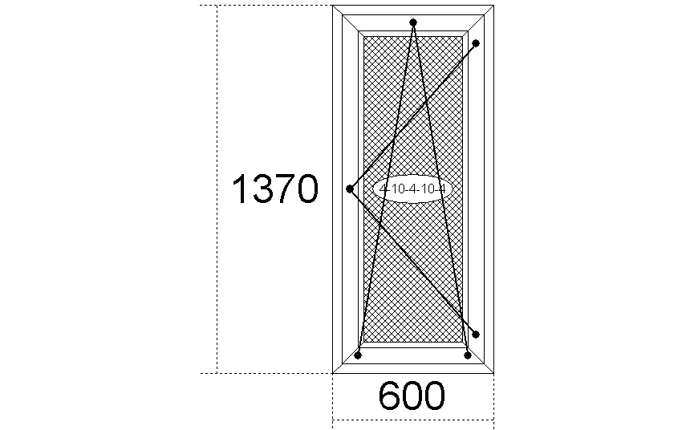

 |  |  |  |  |  |  |  |  | Стоимость одного изделия |  |  |  |  |  |  |  |  | 0 грн.
 |  |  |  |  |  |  |  |  | Дополнительные элементы |  |  |  |  |  | Цена |  | Количество | Сумма
 |  |  |  |  |  |  |  |  | Отлив 90 мм Коричневый полимер |  |  |  |  |  | 0,00 |  | 0,7 м | 0,00
 |  |  |  |  |  |  |  |  | Всего : |  |  |  |  |  | ________ х 2 = ________ ГРН
№ 7 |  |  |  |  |  | 0.40 м*м |  |  |  |  |  |  |  |  |  |  |  | 2 шт
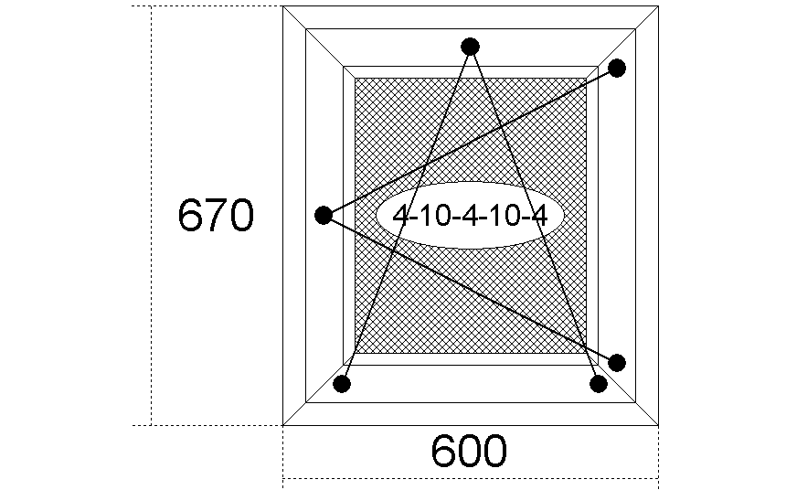

 |  |  |  |  |  |  |  |  | Стоимость одного изделия |  |  |  |  |  |  |  |  | 0 грн.
 |  |  |  |  |  |  |  |  | Дополнительные элементы |  |  |  |  |  | Цена |  | Количество | Сумма
 |  |  |  |  |  |  |  |  | Отлив 90 мм Коричневый полимер |  |  |  |  |  | 0,00 |  | 0,7 м | 0,00
 |  |  |  |  |  |  |  |  | Всего : |  |  |  |  |  | _______ х 2 = _________ ГРН
№ 9 |  |  |  |  |  | 0.64 м*м |  |  |  |  |  |  |  |  |  |  |  | 2 шт
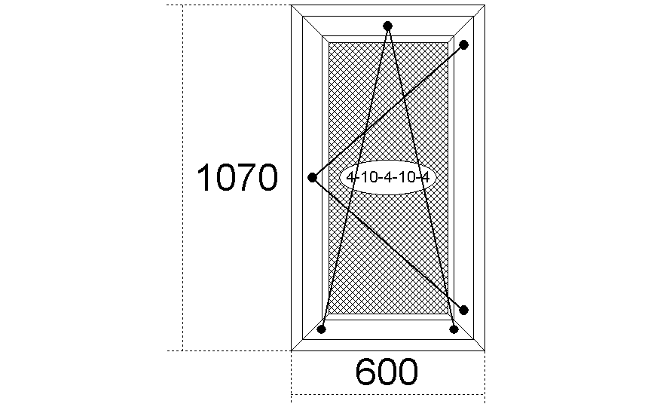

 |  |  |  |  |  |  |  |  | Стоимость одного изделия |  |  |  |  |  |  |  |  | 0 грн.
 |  |  |  |  |  |  |  |  | Дополнительные элементы |  |  |  |  |  | Цена |  | Количество | Сумма
 |  |  |  |  |  |  |  |  | Отлив 90 мм Коричневый полимер |  |  |  |  |  | 0,00 |  | 0,7 м | 0,00
 |  |  |  |  |  |  |  |  | Всего : |  |  |  |  |  | _______ х 2 = _______ ГРН
№ 10 |  |  |  |  |  | 2.94 м*м |  |  |  |  |  |  |  |  |  |  |  | 1 шт
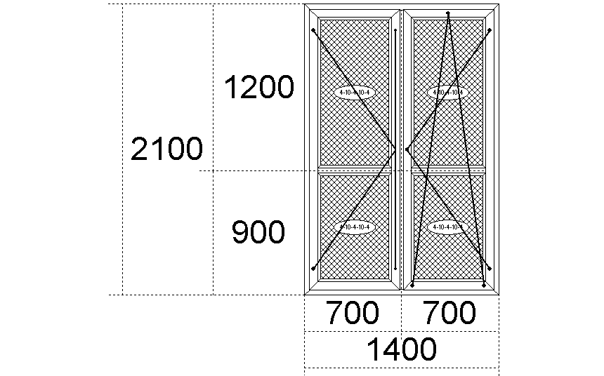

 |  |  |  |  |  |  |  |  | Всего : |  |  |  |  |  | ___________грн

